Modul 153

Datenbank planen und erstellen

Diese Aufgabe haben wir entschieden in der Gruppe zu lösen. Die Datenbank, welche wir planen und erstellen sollen muss relativ komplex sein. Wir suchten anhand der Aufgabenstellung ein geeignetes Thema. Folgende Gruppe haben wir gebildet und folgendes Thema haben wir für das Projekt ausgewählt:

**Gruppe:** Angelina, Patrick

**Thema:** Fremdsprachen-Lernhilfe mit Lernkontrollen

Vorgaben

Die hier aufgeführten Kriterien müssen bei der Umsetzung der Aufgabe beachtet werden. Diese werden von der Aufgabenstellung her vorgegeben.

Hier kommt die Aufgabenstellung aus dem Internet rein.

Datenbank planen

Beschreibung

Wir wollen eine Datenbank erstellen für eine Fremdsprachen-Lernhilfe-App mit Lernkontrollen. Die folgenden Punkte müssen aus der Sicht vom Benutzer mit der App möglich sein:

Benutzer will…

… sich registrieren

… sich anmelden, nachdem er sich registriert hat

… eine eigene Karteikarten-Bibliothek erstellen mit verschiedenen Sprachen und Unterkategorien

… Bibliothek anschauen und bearbeiten können d.h. in allen vorhandenen Sprachen die Karteikarten neu erfassen, ändern oder löschen zu können

… einen Lernmodus haben mit den folgenden Möglichkeiten zu lernen

Karteikarten lernen

Lückentexte

… den Lernfortschritt gespeichert haben

Anhand dieser Beschreibung soll nun die Datenbank erstellt werden.

Planung

Es muss nun anhand der Beschreibung die Datenbank geplant werden. Man muss sich über die Funktion der App und über die Wichtigkeit, sowie der Beziehung der Daten untereinander Gedanken machen.

|  |  |  |
| --- | --- | --- |
| Vorgabe | Tabelle | Spalten |
| Registrieren, anmelden | Benutzer | Benutzer_ID  Vorname  Nachname  E-Mail |
| Karteikarten-Bibliothek | Karteikarten | Karteikarten_ID  Vorderseite  Rückseite |
| Karteikarten-Bibliothek | Bibliothek | Bibliothek_ID |
| Sprachen |  |  |
| Unterkategorien | Kategorien | Kategorie_ID |
| Verschiedene Lernmodus | Lernmodus | Lernmodus_ID  Name |
| Fortschritt speichern |  |  |
|  |  |  |
|  |  |  |
|  |  |  |
|  |  |  |
|  |  |  |
|  |  |  |

Realität analysieren

System darstellen

**Fremdsprachen-Lernhilfe**

Der Benutzer muss sich registrieren und anmelden könne, um seine Daten

speichern zu können (wenn der Benutzer neu registriert wird, soll eine leere Bibliothek erstellt werden mit Default-Werten)

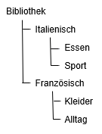

**Karteikartenverwaltung:** Folgende Möglichkeiten sollen gegeben werden

* **Karten neu erstellen** (muss einem Bibliothekseintrag hinzugefügt werden) -> Jede Karte kann in der Bibliothek nur einmal vorkommen
* **Karten löschen** (nur Karte soll gelöscht werden)
* **Neuen Bibliothekseintrag erstellen** (bei neuer Sprache soll ein neuer Ordner «Karteikarten» unter der Sprache erstellt werden, defaultmässig)
* **Bibliothekseintrag «Untermenü» löschen** (Karten sollen nicht gelöscht werden, sondern in den Ordner Karteikarten verschoben werden in der zugeordneten Sprache)
* **Bibliothekseintrag «Sprache» löschen** (Alle der Sprache zugehörigen Untermenüs und Karteikarten sollen mitgelöscht werden)
* **Bibliothekseintrag «Bibliothek» löschen** (Das löschen der gesamten Bibliothek darf nicht möglich sein)

**Lernmodi:**

**Vokabeltrainig** (nach Eintrag Bibliothek)

**Vokabeltrainig** (nach Sprache, alle Karten)

**Lückentexte** (nach Eintrag Bibliothek)

**Lückentexte** (nach Sprache, alle Karten)

(Lückentexte haben einen separaten Eintrag pro Sprache)

Evtl.: Fortschrittsspeicherung der Lernmodi

**Systemelemente: Systemgrenze**

* **Benutzer**
* **Karteikarten**
* **Sprachen (kann nur einmal in einer Bibliothek vorkommen)**
* **Bibliothek**
* **Lernmodi**
* **Lückentexte**

Entitäten und Eigenschaften finden

**Benutzer:**

* Benutzer_ID
* Vorname
* Nachname
* Email
* Benutzername
* Passwort
* Erfasst_am
* Letzte_Aktivität

**Karteikarten:**

* Karten_NR
* Vorderseite
* Rückseite
* FK_Sprache
* FK_Bibliothek

**Sprachen:**

* Sprachen_ID
* Bezeichnung
* FK_Bibliothek

**Bibliothek:**

* Eintrags_NR
* Titel
* Beschreibung
* Funktion (Art des Menü-Eintrages z.B. Menü oder Untermenü)
* Ebene
* Position
* FK_Benutzer
* FK_Lernmodus

**Lernmodi:**

* Lernmodus_ID
* Titel
* Beschreibung

**Lückentexte:**

* Aufgaben_NR
* Titel
* Lückentext
* Lösung
* FK_Lernmodus

Beziehungen zwischen den Entitäten suchen

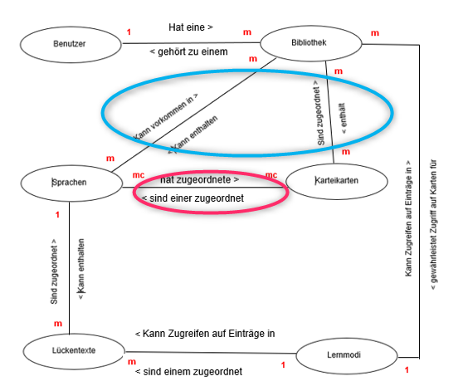

**Hinweis:**

Die Kardinalitäten sind hier nur mit Zahlen und Buchstaben gekennzeichnet, da es schwierig war diese zu zeichnen.

Legende zu den Kardinalitäten:

|  |  |
| --- | --- |
| Zeichen | Bedeutung |
| m | Mindestens 1 oder mehrere |
| 1 | Genau 1 |
| c | 0 oder 1 |
| mc | Keine, eine oder mehrere |

**Unnötige Verbindung**

**Problemzone. Hier wird eine zusätzliche Tabelle notwendig (z.B. Verbindung)**

Hier sind die angepassten Tabellen. So sollte die Datenbank schlussendlich aufgebaut sein vom Datenmodell hergesehen.

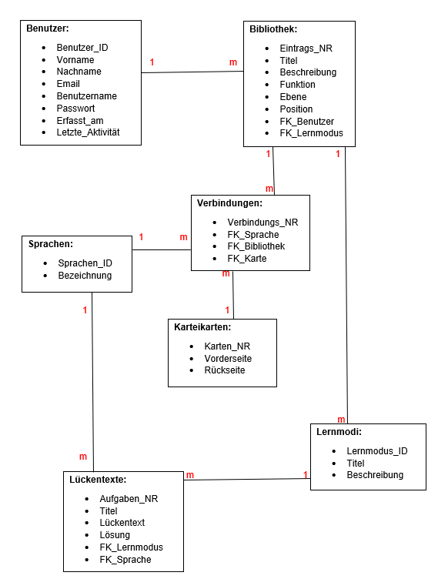

Datenbankdesign erstellen (nach Korrektur ERM mit Baur)

Legende

|  |  |
| --- | --- |
| Farbe | Beschreibung |
|  | Primarykey |
|  | Check-Constraint |
|  | Automatisch gesetzte Werte in der Spalte |
|  |  |

Tabellenstruktur nach TADESI

|  |  |  |  |  |
| --- | --- | --- | --- | --- |
| **Tabellenname:** Benutzer | | | | |
| **Attribute** | **Datentypen** | **Einschränkungen** | **Schlüsselarten** | **Indexierung** |
| Benutzer_ID | Integer | NOT NULL,  Autoincrement | Primärschlüssel | Ja ohne Duplikate |
| Anrede | Varchar(5) | NOT NULL  Constraint CHECK_ANREDE  check (Anrede in (‘Herr’,’Frau’)) |  |  |
| Vorname | Varchar (30) | NOT NULL |  |  |
| Nachname | Varchar (30) | NOT NULL |  |  |
| Email | Varchar (50) | NOT NULL  Constraint CHECK_EMAIL  check (Email like ‘%___@___%.__%’)  Mindestens :   * 3ST@3ST.2ST |  |  |
| Benutzername | Varchar (30) | NOT NULL |  |  |
| Passwort | Varchar (50) | NOT NULL  Constraint CHECK_PW  check (char_length(Passwort) >=8 and char_length(Passwort) <= 12)   * Länge zw. 8 und 12 |  |  |
| Erfasst_am | date | NOT NULL,  Current_date() |  |  |
| Letzte_Aktivitaet | timestamp | NOT NULL  Current_timestamp()   * On update |  |  |

|  |  |  |  |  |
| --- | --- | --- | --- | --- |
| **Tabellenname:** Bibliotheken | | | | |
| **Attribute** | **Datentypen** | **Einschränkungen** | **Schlüsselarten** | **Indexierung** |
| Eintrags_NR | Integer | NOT NULL,  Autoincrement | Primärschlüssel | Ja ohne Duplikate |
| Titel | Varchar (20) | NOT NULL |  |  |
| Beschreibung | Varchar (50) |  |  |  |
| Ebene | Number (2) | NOT NULL |  |  |
| Position | Number (2) | NOT NULL |  |  |
| FK_Benutzer | Integer | NOT NULL | Fremdschlüssel |  |
| FK_Lernmodus | Integer | NOT NULL,  1 oder 2 | Fremdschlüssel |  |

|  |  |  |  |  |
| --- | --- | --- | --- | --- |
| **Tabellenname:** Bibliothek_to_Karte | | | | |
| **Attribute** | **Datentypen** | **Einschränkungen** | **Schlüsselarten** | **Indexierung** |
| Verbindungs_NR | Integer | NOT NULL,  Autoincrement | Primärschlüssel | Ja ohne Duplikate |
| FK_Bibliothek | Integer | NOT NULL | Fremdschlüssel |  |
| FK_Karte | Integer | NOT NULL | Fremdschlüssel |  |

|  |  |  |  |  |
| --- | --- | --- | --- | --- |
| **Tabellenname:** Sprachen | | | | |
| **Attribute** | **Datentypen** | **Einschränkungen** | **Schlüsselarten** | **Indexierung** |
| Sprachen_ID | Integer | NOT NULL,  Autoincrement | Primärschlüssel | Ja ohne Duplikate |
| Bezeichnung | Varchar (20) | NOT NULL |  |  |

|  |  |  |  |  |
| --- | --- | --- | --- | --- |
| **Tabellenname:** Karteikarten | | | | |
| **Attribute** | **Datentypen** | **Einschränkungen** | **Schlüsselarten** | **Indexierung** |
| Karten_NR | Integer | NOT NULL,  Autoincrement | Primärschlüssel | Ja ohne Duplikate |
| Vorderseite | Varchar (20) | NOT NULL |  |  |
| Rueckseite | Varchar (20) | NOT NULL |  |  |
| FK_Benutzer | Integer | NOT NULL | Fremdschlüssel |  |
| FK_Sprache | Integer | NOT NULL | Fremdschlüssel |  |

|  |  |  |  |  |
| --- | --- | --- | --- | --- |
| **Tabellenname:** Lernmodus | | | | |
| **Attribute** | **Datentypen** | **Einschränkungen** | **Schlüsselarten** | **Indexierung** |
| Lernmodus_ID | Integer | NOT NULL,  Autoincrement | Primärschlüssel | Ja ohne Duplikate |
| Titel | Varchar (20) | NOT NULL |  |  |
| Beschreibung | Varchar (200) |  |  |  |

|  |  |  |  |  |
| --- | --- | --- | --- | --- |
| **Tabellenname:** Bibliothek_to_Lernmodus | | | | |
| **Attribute** | **Datentypen** | **Einschränkungen** | **Schlüsselarten** | **Indexierung** |
| Verbindungs_NR | Integer | NOT NULL,  Autoincrement | Primärschlüssel | Ja ohne Duplikate |
| FK_Bibliothek | Integer | NOT NULL | Fremdschlüssel |  |
| FK_Lernmodus | Integer | NOT NULL | Fremdschlüssel |  |

|  |  |  |  |  |
| --- | --- | --- | --- | --- |
| **Tabellenname:** Uebungen | | | | |
| **Attribute** | **Datentypen** | **Einschränkungen** | **Schlüsselarten** | **Indexierung** |
| Uebungs_NR | Integer | NOT NULL,  Autoincrement | Primärschlüssel | Ja ohne Duplikate |
| Titel | Varchar (20) |  |  |  |
| Aufgabe | Varchar (100) | NOT NULL |  |  |
| Loesung | Varchar (100) |  |  |  |
| FK_Lernmodus | Integer | NOT NULL | Fremdschlüssel |  |
| FK_Sprache | Integer | NOT NULL | Fremdschlüssel |  |
| FK_Kategorie | Integer | NOT NULL | Fremdschlüssel |  |

|  |  |  |  |  |
| --- | --- | --- | --- | --- |
| **Tabellenname:** Kategorien | | | | |
| **Attribute** | **Datentypen** | **Einschränkungen** | **Schlüsselarten** | **Indexierung** |
| Kategorie_ID | Integer | NOT NULL,  Autoincrement | Primärschlüssel | Ja ohne Duplikate |
| Kategorie | Varchar (20) | NOT NULL |  |  |